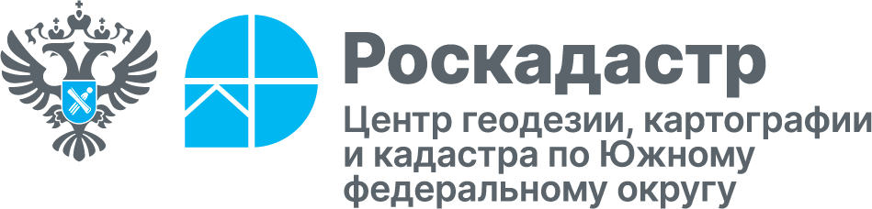

В Краснодарском крае продолжается реализация проекта «Земля для туризма»

«Земля для туризма» – это незаменимый цифровой помощник в вопросах поиска земельных участков и территорий для объектов туристического и рекреационного назначения. Сервис является частью Федеральной государственной географической информационной системы «Единая цифровая платформа «Национальная система пространственных данных» (ФГИС ЕЦП НСПД). Подробнее о платформе рассказали эксперты филиала ППК «Роскадастр» «Центр геодезии, картографии и кадастра по Южному федеральному округу».
На территории Краснодарского края находится множество объектов культурного наследия, также регион славится благоприятным климатом. Эти факторы привлекают туристов и повышают инвестиционную привлекательность региона.
«Сервис «Земля для туризма» позволяет заинтересованным лицам подобрать земельные участки для развития туристической отрасли России. Также благодаря платформе можно проанализировать территории на наличие градостроительных ограничений. Функционал площадки дает возможность предварительно оценить стоимость покупки или аренды конкретного участка с учетом региональных особенностей рынка недвижимости. Это значительно упрощает деятельность бизнес-сообщества в области строительства гостиниц, санаториев и баз отдыха», – подчеркивает заместитель директора филиала ППК «Роскадастр» «Центр геодезии, картографии и кадастра по Южному федеральному округу» Андрей Власенко.
Благодаря мощному функционалу поиска и фильтрации возможно подобрать оптимальный земельный участок за несколько минут, значительно сократив временные затраты на изучение предложений.
Получить информацию о свободном участке для туризма можно двумя способами: на карте или посредством списка.
В первом случае следует нажать кнопку «Найти свободный участок для туризма на карте» на главной странице сервиса «Земля для туризма». В результате будет выполнен переход на карту с подсвеченными участками для туризма. Выбрать интересующий участок на карте можно с помощью инструмента «Выбрать объект на карте» в боковой панели.
После того, как участок найден, нужно выбрать кнопку «Получить услугу». В результате будет осуществлён переход в сервис «Земля просто» для выбора услуги по предоставлению земельного участка и формирования комплекта документов.
Для поиска необходимых участков в формате списка следует выбрать кнопку «Найти свободный участок для туризма в списке» на главной странице сервиса «Земля для туризма».
В результате откроется страница реестра свободных земельных участков для туризма, находящихся в государственной или муниципальной собственности. Для уточнения параметров поиска земельного участка важно указать адрес, выбрать цель использования, а также, при необходимости, задать дополнительные параметры фильтрации в расширенном наборе фильтров.
После того, как подходящий объект выбран, следует перейти к сервису «Земля просто». Здесь можно выбрать необходимые услуги по предоставлению земельного участка и сформировать комплект документов на портале «Госуслуги».
_____________________________________________________________________________________________________
Пресс-служба филиала ППК «Роскадастр» «Центр геодезии, картографии и кадастра по Южному федеральному округу»
 | press23@23.kadastr.ru |  | https://vk.com/kadastr_krd
 | https://kadastr.ru |  | https://t.me/kadastr_kuban

